所有的选择框 选择下拉菜单中的一项 并没有填充到输入框中

：选中一项后要填充到框中，且收起下拉框

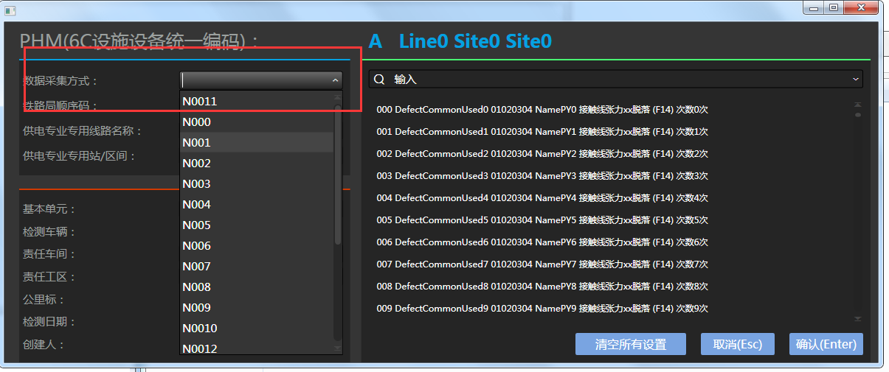
（已修改）

这边的使用次数 是否是从高到低排列
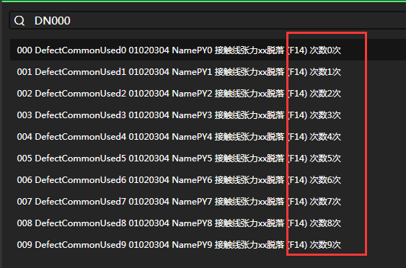
（已修改）
排列顺序是外部数据传入，排列顺序是依照外部数据去排序，测试数据中已经修改

当我选中下面的一条信息，点击取消 绿色的字符依旧记录
：是否是要点击确定才会记录，点取消不记录

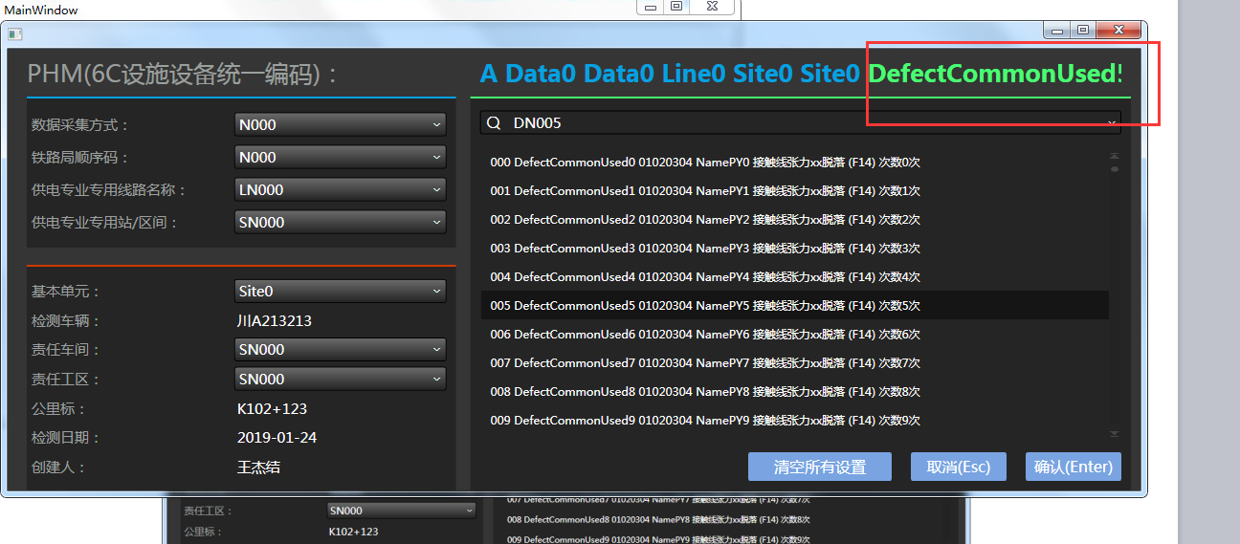

（答复）：在原需求中“下次弹出默认显示最后一次编辑信息”，所以点取消后上次关闭的结果是什么样打开后仍然需要显示什么样
”

当选中 某条缺陷信息时，并未填充到送入框中且收起下拉框 上面的编码也要随之改变

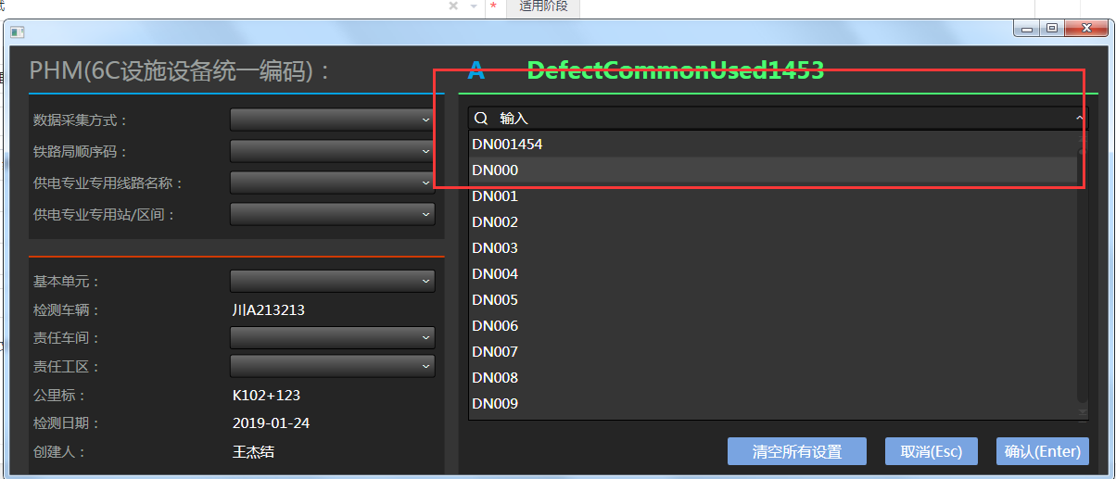
（已修改）

快捷键选中功能还未完成
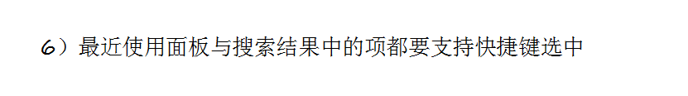

（答复）：这个需求没有明确，目前结果中的项都支持快捷键选中没有开发，需要找开发确定需求

快捷键定位未完成

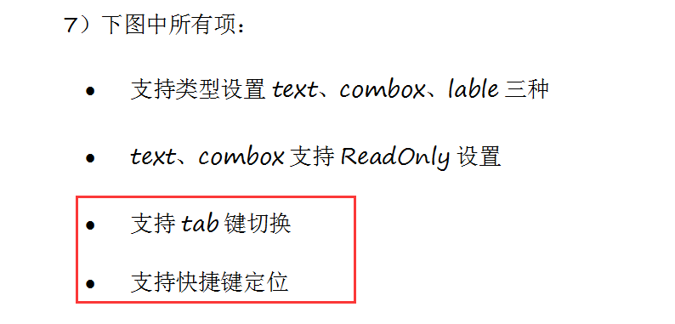

（答复）：这个需求没有明确，目前结果中的项都支持快捷键选中没有开发，需要找开发确定需求

自动跳转功能未实现

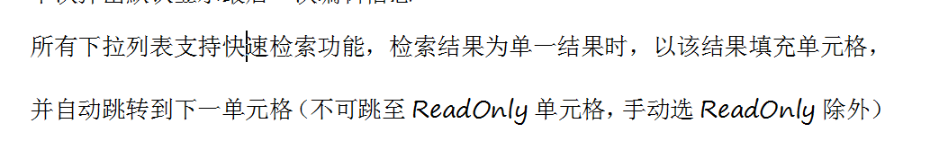
（答复）：这个需求没有明确，目前结果中的项都支持快捷键选中没有开发，需要找开发确定需求

该需求未完成

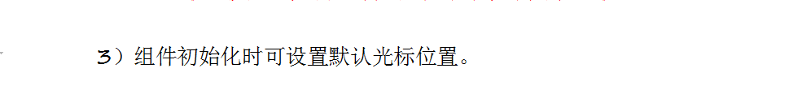

（答复）：这个需求没有明确，目前结果中的项都支持快捷键选中没有开发，需要找开发确定需求

